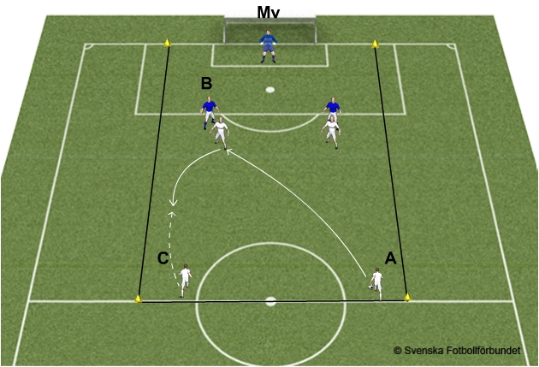

  4 mot 2 + målvakt
  Syfte
  Avslut - Komma till avslut (anfallsspel)
  Organisation
  Yta: En planhalva - förlängt straffområde.
  4 anfallsspelare mot 2 försvarsspelare + målvakt.
  Två grupper á 6 spelare kan öva mot varje mål, grupperna turas om att anfalla. Avstånd och mål efter färdighet.
  Anvisningar
  A spelar en boll mot försvarsspelare B.
  B passar med foten bollen till C.
  Försvarsspelarna spelar ut bollen varannan gång.
  Sedan är det spel 4 mot 2, där anfallarna ska försöka komma till avslut.
  Instruktionspunkter
  - Instrukation i att komma till avslut.
  - Avslutning.
  Öppna animationen i nytt fönster
  Öppna bilden i nytt fönster
  Antal deltagare
  - Minsta antal: 7
  Kategoritillhörighet
  - Anfallsspel
  - Barnträning 5-12 år
  Lämplig för åldersgrupper
  - 10-12 år (Barnträning)
  Övningen är med i följande serier och korgar

